

Proyecto ADMIN-ONG

Especificación de Casos de Uso

CU208 – Alta de Usuario

Versión 1.0 Julio de 2011

Historia de Revisiones
Fecha | Versión | Descripción | Autor
09/07/11 | 1.0 | Creación documento | Pablo Delfino

Resumen ejecutivo

Resumen
Característica | Descripción
Código | CU208
Nombre | Alta de Usuario.
Versión | 1.0
Descripción | El usuario Administrador realiza el Alta de un Usuario.
Dificultad | Dificultad baja: caso de uso con menos de 4 flujos alternativos esenciales.
Importancia | Alta
Prioridad | Media
Observaciones

Actores
Nombre | Abst. | Cant. | Descripción breve
Administrador | No | 1 | El Administrador es el actor responsable de la administración de Usuarios en el sistema.

Curso Normal
Precondición | Comentario
El Administrador ha seleccionado registrar un nuevo Usuario en el sistema.

Pasos del Curso Normal
Num | Paso | Referencias
1 | El sistema presenta el formulario de Alta de Usuarios.
2 | El Administrador ingresa los datos requeridos para crear una nueva Usuario en el formulario y lo acepta. | [ver Requisitos de Información]  [ver CD24]
3 | El sistema valida los datos ingresados en el formulario. | [ver SF001]
4 | El sistema informa el éxito de la operación al Administrador.

Postcondicion | Comentario
Se agregó un Usuario al sistema.

Subflujos
SF01 | El sistema valida los datos ingresados en el formulario.
N° | Paso | Referencias
3.1 | Los datos ingresados contienen errores.
3.2 | El sistema informa el error al Administrador.

Requisitos de Información
RI | Nombre | Tipo de dato | Descripción | Referencias
RI01 | Apellido | Cadena de Caracteres. | Apellido del Usuario a crear. | RN01, EX01, CD01
RI02 | Nombre | Cadena de Caracteres. | Nombre de la persona asociada al Usuario a crear. | RN02, EX02, CD02
RI03 | Segundo Nombre | Cadena de Caracteres. | Segundo nombre de la persona asociada al Usuario a crear. | CD03
RI04 | Tipo de Documento | Tipo de Documento. | Las opciones son DNI, Cedula y Pasaporte. | RN03, EX03, CD04
RI05 | Número de Documento | Decimal. | Número de Documento del Usuario a crear. | RN04, EX04, CD05
RI06 | Numero de CUIT/CUIL | Cadena de Caracteres. | Número de CUIT o CUIL del Usuario a crear. | RN05, EX05, CD06
RI07 | CBU | Cadena de Caracteres. | Número de Código Bancario Único el Usuario a crear. | RN06, EX06, CD07
RI08 | Nacionalidad | Cadena de Caracteres. | Nacionalidad de la persona asociada al Usuario a crear. | RN07, EX07, CD08
RI09 | Fecha de Nacimiento | Fecha. | Fecha de Nacimiento del Usuario a crear. | RN08, EX08, CD09
RI10 | Profesión | Cadena de Caracteres. | Profesión de la persona asociada al Usuario a crear. | RN09, EX09, CD10
RI11 | Dirección | Cadena de Caracteres. | Dirección de la persona asociada al Usuario a crear. | RN10, EX10, CD11
RI12 | Teléfono | Cadena de Caracteres. | Teléfono de la persona asociada al Usuario a crear. | RN11, EX11, CD12
RI13 | Celular | Cadena de Caracteres. | Celular de la persona asociada al Usuario a crear. | CD13
RI14 | Email | Cadena de Caracteres. | Email de la persona asociada al Usuario a crear. | CD14
RI15 | Función | Cadena de Caracteres. | Función de la persona asociada al Usuario a crear. | RN12, EX12, CD15
RI16 | Relación Contractual | Relación Contractual. | Relación Contractual de la persona asociada al Usuario a crear. | RN13, EX13, CD16
RI17 | Forma de Pago | Cadena de Caracteres. | Forma de pago por el cual va a Optar el Usuario a crear.  Las opciones son Efectivo, Cheque o Transferencia | RN14, EX14, CD17
RI18 | Facturar a Nombre de | Cadena de Caracteres. | Persona en nombre de la cual se va a facturar. | RN15, EX15, CD18
RI19 | Observaciones | Cadena de Caracteres. | Observaciones de la persona asociada al Usuario a crear. | CD19
RI20 | Nombre de Usuario | Cadena de Caracteres. | Nombre de Usuario a ser creado. | RN16, EX16, CD20
RI21 | Contraseña | Cadena de Caracteres. | Contraseña del Usuario a ser creado. | RN17, EX17, CD21
RI22 | Confirme Contraseña | Cadena de Caracteres. | Confirmación de la contraseña ingresada. | RN18, EX18, CD22
RI23 | Perfil | Perfil. | Lista de Perfiles existentes en el sistema. | CD23

Reglas de Negocio
RN | Nombre | Descripción
RN01 | Validar Apellido | Debe tener hasta 255 caracteres. Campo Obligatorio.
RN02 | Validar Nombre | Debe tener hasta 255 caracteres. Campo Obligatorio.
RN03 | Validar Tipo de Documento | Campo Obligatorio.
RN04 | Validar Número de Documento | Debe tener hasta 10 dígitos. Campo Obligatorio.
RN05 | Validar Numero de CUIT/CUIL | Debe ser un número de CUIT/CUIL válido separado por guiones.
RN06 | Validar CBU | Debe tener hasta 50 caracteres.
RN07 | Validar Nacionalidad | Debe tener hasta 255 caracteres.
RN08 | Validar Fecha de Nacimiento | Fecha valida en día, mes y año. Debe ser anterior a la Fecha de Hoy.
RN09 | Validar Profesión | Debe tener hasta 255 caracteres.
RN10 | Validar Dirección | Debe tener hasta 255 caracteres.
RN11 | Validar Teléfono | Debe tener hasta 20 caracteres.
RN12 | Validar Función | Debe tener hasta 255 caracteres.
RN13 | Validar Relación Contractual | Campo Obligatorio.
RN14 | Validar Forma de Pago | Campo Obligatorio.
RN15 | Validar Facturar a Nombre de | Campo Obligatorio.
RN16 | Validar Nombre | Campo Obligatorio. Debe tener hasta 50 caracteres.
RN17 | Validar Contraseña | Campo Obligatorio. Debe tener entre 8 y 16 caracteres.
RN18 | Validar Confirmar Contraseña | Campo Obligatorio. Debe tener entre 8 y 16 caracteres. Debe coincidir con el valor del campo Contraseña.

Excepciones
EX | Descripción
EX01 | Apellido Inválido.
EX02 | Nombre Inválido.
EX03 | Tipo de Documento incompleto.
EX04 | Número de Documento incompleto.
EX05 | Número de CUIT/CUIL invalido.
EX06 | CBU incompleto.
EX07 | Nacionalidad incompleta.
EX08 | Fecha de Nacimiento
EX09 | Profesión incompleta.
EX10 | Dirección incompleta.
EX11 | Teléfono incompleto.
EX12 | Función incompleta.
EX13 | Relación Contractual incompleta.
EX14 | Forma de Pago incompleto.
EX15 | Facturar a Nombre de incompleto.
EX16 | Nombre usuario inválido.
EX17 | Contraseña inválida.
EX18 | Confirmación contraseña inválida.

Consideraciones de Diseño
CD | Nombre | Descripción
CD01 | Apellido | Será implementado como un campo de texto libre limitado por 255 caracteres.
CD02 | Nombre | Será implementado como un campo de texto libre limitado por 255 caracteres.
CD03 | Segundo Nombre | Será implementado como un campo de texto libre limitado por 255 caracteres.
CD04 | Tipo de Documento | El Tipo de Documento será seleccionado de un combo desplegable que contendrá todos los Tipos de Documentos existentes en el sistema. No se podrá ingresar manualmente un valor que no exista en dicha lista.
CD05 | Número de Documento | Será implementado como un campo que permita únicamente valores numéricos.
CD06 | Numero de CUIT/CUIL | Será implementado como un número de CUIT/CUIL válido separado por guiones.
CD07 | CBU | Será implementado como un campo de texto libre limitado por 50 caracteres.
CD08 | Nacionalidad | Será implementado como un campo de texto libre limitado por 255 caracteres.
CD09 | Fecha de Nacimiento | Será implementado con un campo del tipo Date que permitirá la selección de la fecha a partir de un calendario o permitirá el ingreso manual de la misma, en cuyo se caso se validara el formato del valor ingresado.
CD10 | Profesión | Será implementado como un campo de texto libre limitado por 255 caracteres.
CD11 | Dirección | Será implementado como un campo de texto libre limitado por 255 caracteres.
CD12 | Teléfono | Será implementado como un campo de texto libre limitado por 20 caracteres.
CD13 | Celular | Será implementado como un campo de texto libre limitado por 20 caracteres.
CD14 | Email | Será implementado como un email con formato válido.
CD15 | Función | Será implementado como un campo de texto libre limitado por 255 caracteres.
CD16 | Relación Contractual | La Relación Contractual será seleccionada de un combo desplegable que contendrá todos las Relaciones Contractuales existentes en el sistema. No se podrá ingresar manualmente un valor que no exista en dicha lista.
CD17 | Forma de Pago | El Modo de Pago será seleccionado de un combo desplegable que contendrá todos los Modos de Pago existentes en el sistema. No se podrá ingresar manualmente un valor que no exista en dicha lista.
CD18 | Facturar a Nombre de | El usuario podrá seleccionar una Usuario existente de la Lista de Usuarios existentes en el sistema. No se podrá ingresar manualmente un valor que no exista en dicha lista.
CD19 | Observaciones | Será implementado como un campo de texto libre limitado por 255 caracteres.
CD20 | Nombre de Usuario | Será implementado como un campo de texto libre limitado por 50 caracteres.
CD21 | Contraseña | Será implementado como un campo de texto libre limitado. Debe tener entre 8 y 16 caracteres.
CD22 | Confirme Contraseña | Será implementado como un campo de texto libre limitado. Debe tener entre 8 y 16 caracteres.
CD23 | Perfil | El perfil será seleccionado de un combo desplegable que contendrá todos los Perfiles existentes en el sistema. No se podrá ingresar manualmente un valor que no exista en dicha lista.
CD24 | Persona | La creación de un Usuario creará automáticamente una persona asociada en el sistema.

Observaciones
Obs | Nombre | Descripción

Interfaces Asociadas
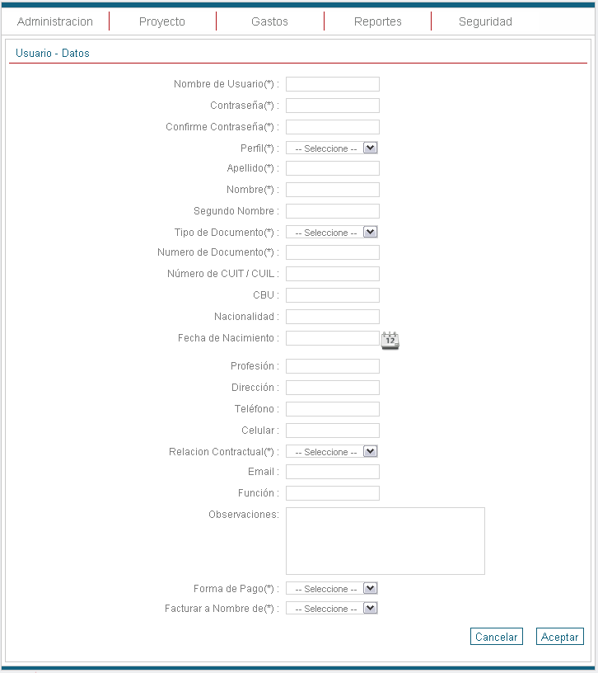

Archivos Asociados
Archivo | Descripción | Referencia

Diagramas
Archivo | Descripción | Referencia

